Kim jesteśmy?
Regionalna Dyrekcja Ochrony Środowiska w Krakowie to urząd, który mieści się przy ul. Mogilskiej 25 w Krakowie.  Zajmujemy pokoje na piętrach: 8, 9 i 10 w budynku Generalnej Dyrekcji Dróg Krajowych i Autostrad Oddział w Krakowie.  Działamy na terenie całego województwa małopolskiego. Dlatego mamy dwa wydziały terenowe – w Tarnowie i w Starym Sączu.  W Tarnowie zajmujemy pokoje na piętrach 4 i 5 w budynku Małopolskiego Urzędu Wojewódzkiego w Krakowie Delegatura w Tarnowie, przy alei Solidarności 5–9.  W Starym Sączu zajmujemy parter budynku przy ul. Daszyńskiego 3. | 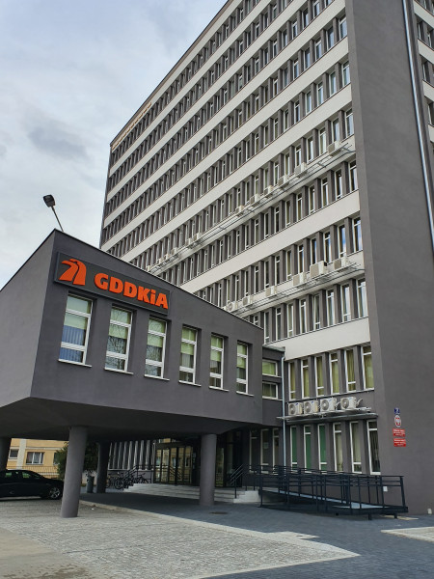
 | Na zdjęciu – budynek przy ul. Mogilskiej 25 w Krakowie
Regionalną Dyrekcją Ochrony Środowiska w Krakowie kieruje Rafał Rostecki.
Pełni on funkcję Regionalnego Dyrektora Ochrony Środowiska w Krakowie.
Pomaga mu w tym Zastępca – Małgorzata Mordarska-Duda.
Pełni ona też funkcję Regionalnego Konserwatora Przyrody.
Naszym znakiem jest zielony liść z napisem „Regionalna Dyrekcja Ochrony Środowiska w Krakowie”.
Jest on widoczny na naszych pismach po lewej stronie u góry pisma.
Czym się zajmujemy?
Chronimy przyrodę.  Określamy, jakie trzeba wykonać działania, żeby przetrwały najbardziej wrażliwe rośliny, zwierzęta i grzyby. | 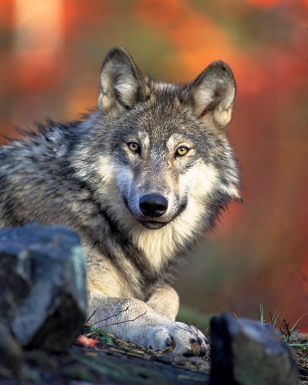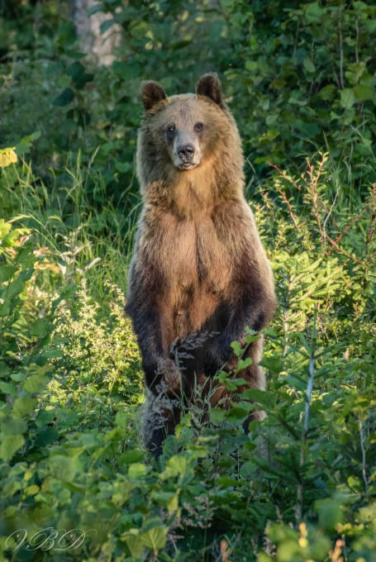
Określamy, jakie trzeba wykonać działania, żeby wyjątkowe miejsca były w dobrym stanie jak najdłużej. Te miejsca to:  - rezerwaty przyrody – to takie mniejsze parki narodowe,  - obszary Natura 2000 – to tereny ważne dla całej Europy, które znajdują się w Polsce. | 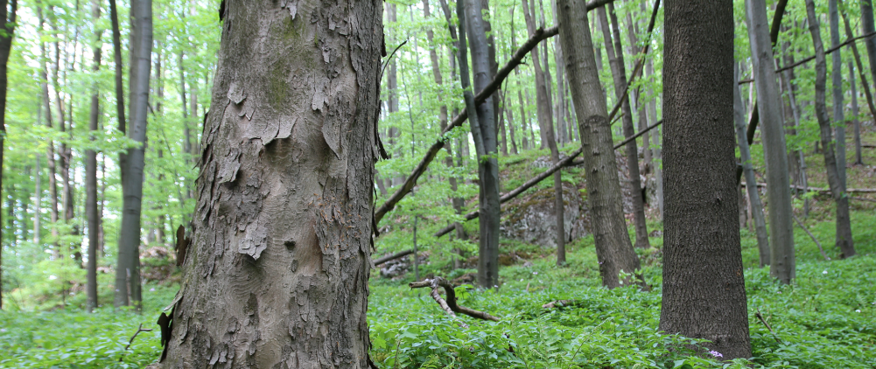
Oceniamy, jaki wpływ będą miały nowe inwestycje na środowisko, na przykład: nowe drogi, linie kolejowe, elektrownie, kopalnie, duże zakłady produkcyjne.  Określamy, na jakich warunkach można je budować, a potem z nich korzystać. Nie da się uniknąć wszystkich negatywnych skutków, ale staramy się, żeby jak najmniej szkodziły środowisku. | 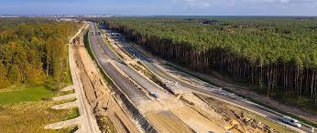
A kiedy dzieje się szkoda w środowisku albo kiedy szkoda może się stać, reagujemy na taką sytuację.  Szukamy odpowiedzialnego za szkodę i każemy mu ją naprawić. Musi on wykonać takie działania, żeby przywrócić poprzedni stan środowiska – wody, ziemi lub przyrody. | 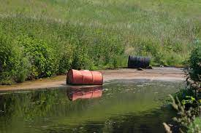
Przekazujemy każdemu, kto tego chce, informacje na temat środowiska, które mamy. Są to na przykład:
- decyzje,
- opinie,
- informacje na temat chronionych roślin, zwierząt lub grzybów, które występują na jakimś terenie,
- prace naukowe na temat środowiska.
Jak do nas dojechać lub dojść?
Nasz budynek jest wysoki, ma ciemny szary kolor. Jest oznaczony wielkim pomarańczowym napisem „GDDKiA”.  Nasz budynek znajduje się pomiędzy przystankiem tramwajowym i autobusowym „Rondo Mogilskie” oraz przystankiem tramwajowym „Cystersów”. | 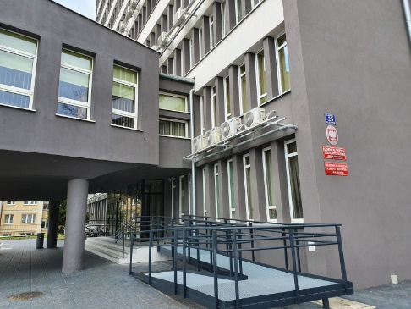
 | Na zdjęciu – wejście do budynku przy ul. Mogilskiej 25 w Krakowie
Można do nas dojechać autobusem lub tramwajem. Trzeba wysiąść na przystanku „Rondo Mogilskie” lub na przystanku „Cystersów”.  Trzeba przejść ulicą Mogilską około 7–10 minut do numeru 25. | 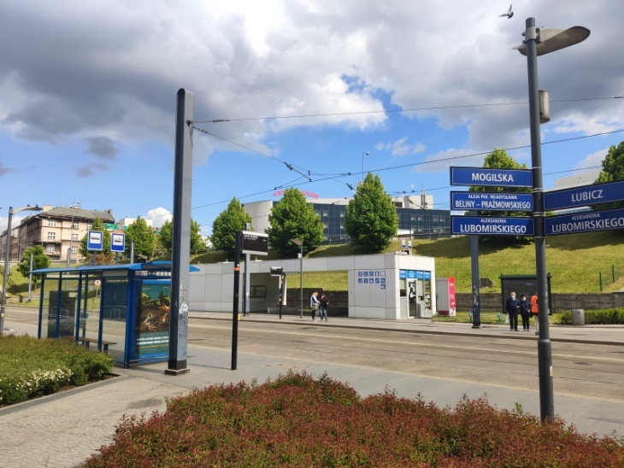
 | Na zdjęciu – przystanek tramwajowy „Rondo Mogilskie” w Krakowie
 | 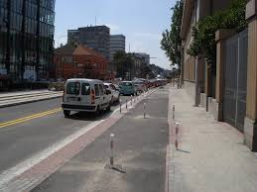
 | Na zdjęciu – przystanek tramwajowy „Cystersów” w Krakowie
Można do nas przyjechać samochodem, żeby osobiście załatwić sprawę. Przed budynkiem jest parking.  Trzeba najpierw zadzwonić do pracownika ochrony, na przykład dzień wcześniej, i zgłosić potrzebę wjazdu na parking.  Numer telefonu do pracownika ochrony to 12 417 35 87.  Wjazd na parking jest od strony ulicy Francesco Nullo.  Przed szlabanem jest urządzenie z przyciskiem. Trzeba nacisnąć i poprosić pracownika ochrony o wpuszczenie na parking. | 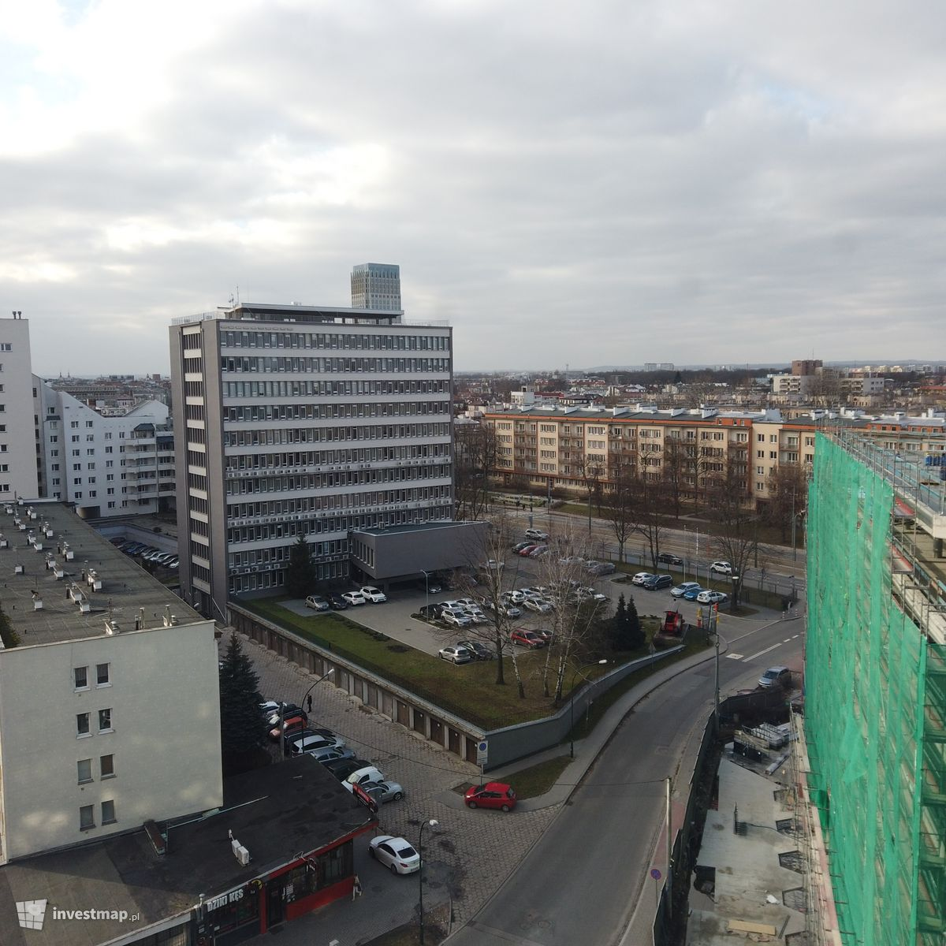
 | Na zdjęciu w środku – parking przed budynkiem przy ul. Mogliskiej 25 w Krakowie
Nasz budynek jest ogrodzony. Są dwie bramki – jedna od strony ulicy Mogilskiej, druga od strony ulicy Francesco Nullo. | 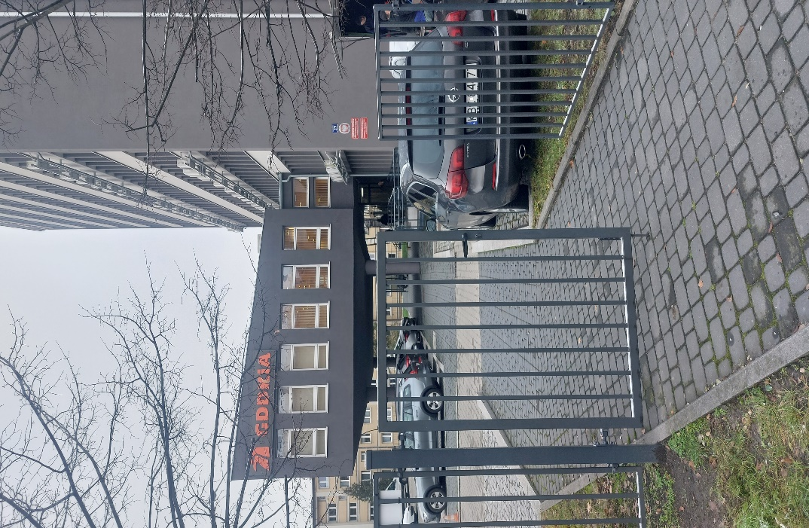
 | Na zdjęciu – dojście do budynku przy ul. Mogilskiej 25 od strony ul. Mogilskiej.
W budynku jest jedno wejście główne, na wprost idąc od ulicy Francesco Nullo.  Drzwi wejściowe się rozsuwają. Po wejściu do budynku po lewej stronie siedzi pracownik ochrony.  Trzeba mu podać swoje imię i nazwisko oraz powiedzieć, że się idzie do Regionalnej Dyrekcji Ochrony Środowiska w Krakowie. | 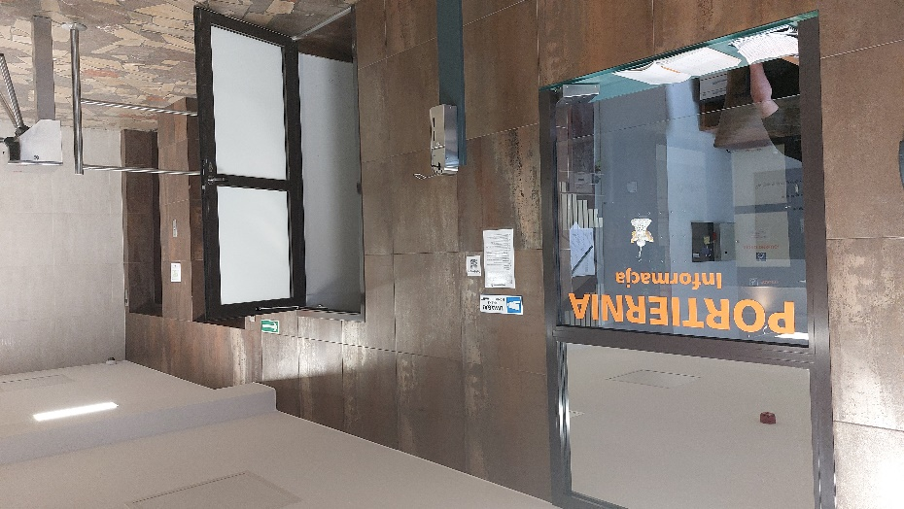
Pracownik ochrony otwiera bramkę, która pozwala przejść dalej. | 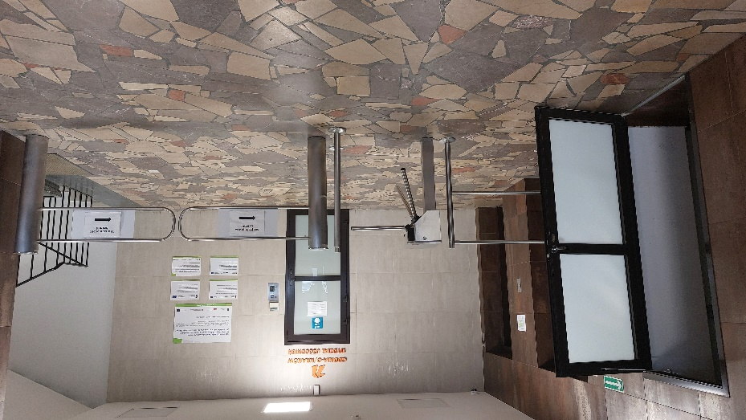
Za bramką po lewej stronie są dwie windy.  Żeby dojechać do Regionalnej Dyrekcji Ochrony Środowiska w Krakowie w windzie trzeba nacisnąć przycisk z cyfrą 9. | 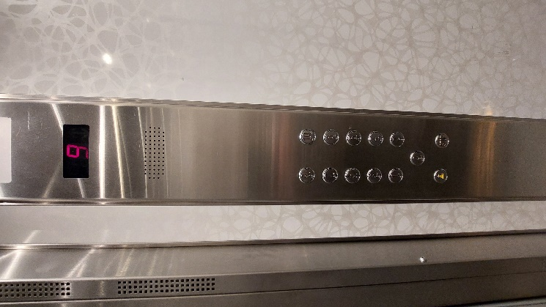
Po wyjściu z windy trzeba iść przed siebie – po lewej stronie schodów, w pokoju nr 912, jest Dziennik Podawczy i Sekretariat.  Trzeba przejść przez oszklone drzwi i powiedzieć osobie, która siedzi naprzeciwko, z jaką sprawą się przychodzi.  Osoba kieruje do pracownika, który pomoże w załatwieniu sprawy. | 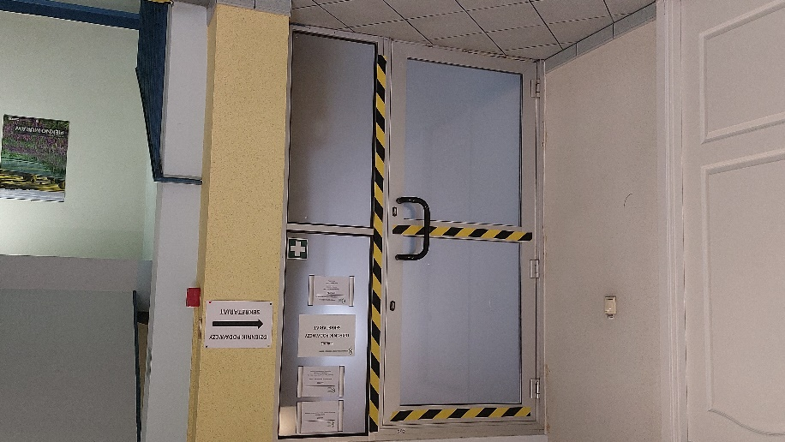
Jak się z nami kontaktować?
Żeby załatwić sprawę, nie trzeba do nas przychodzić.
Można wysłać pismo na adres:
Regionalna Dyrekcja Ochrony Środowiska w Krakowie
ul. Mogilska 25
31-542 Kraków
Można do nas napisać e-mail na adres:
sekretariat@krakow.rdos.gov.pl
W razie pytań, można do nas zadzwonić na numer:
12 619 81 20 lub 12 619 81 21

